风险分级管控与隐患排查治理
——构建双重预防机制建设

课程背景：
2015年12月24日，习近平总书记在中共中央政治局常委会会议上发表重要讲话：必须坚决遏制重特大事故频发势头，对易发重特大事故的行业领域采取风险分级管控、隐患排查治理双重预防性工作机制，推动安全生产关口前移，加强应急救援工作，最大限度减少人员伤亡和财产损失。
双重预防工作机制作为一个崭新的思路横空出世，是对安全理论的重大创新。安全生产双重（风险分级管控+隐患排查与治理）预防机制是安全生产标准化的核心部分，是安全生产管理的第1道和第2道防线。
随着2021年9月1日安全生产法的修订实施，双重预防机制建设纳入法律原文，不仅是企业法定的主体责任之一，同时也是企业主要负责人的法定职责之一，在法律责任里面也列出了未建立双重预防机制的责任追究条款。
随着各地方逐渐的落实与推进，在创建过程，也同样存在着各种各样的问题，使得创建推进偏离轨道，脱离实际，与当初习总书记提出的初衷相违背，起不到有效的减少、规避生产安全事故的作用。
本课程针对双预防机制的产生背景、创建、推进、存在问题点、改善思路、方法，进行专项设计和解读。

课程收益：
● 了解机制产生的来龙去脉，学习机制的概念内容，创建步骤和流程，掌握各项辨识、评价工具和方法，系统学习隐患识别及分级，明晰目前企业存在的安全问题。
● 提供使用到的表单及实际辅导案例，让学员明晰工具的实际运用，通过工具表单落实执行到企业的隐患排查中。
● 针对存在问题纠正，能够有效持续性的改进企业目前存在的安全管理漏洞，从预防角度出发，将关口前移，规避风险事故发生。

课程工具（节选）：
直接经验法（望闻问切的应用） |  | 系统安全分析法（JHA、SCL、LS、LEC）
惊吓事件、改善提案法 | 指差呼称（手指口述）训练法 |  | 交接班分享会
STOP法 | 六必谈法 |  | KYT法
课程表单（节选）：
风险点清单 | 作业活动清单 |  | 设备设施清单
作业活动风险评价与分析 | 设备设施风险评价与分析 |  | 作业活动风险管控清单
设备设施风险管控清单 | 较大风险管控清单 |  | 重大风险管控清单
KY训练表 |  | STOP记录表单

课程时间：2天，6小时/天
课程对象：
● 主要负责人：董事长、总经理、厂长等有决策权的人员
● 分管负责人：安全总监/副总、生产总监/副总、人事总监/副总、营销总监/副总、财务总监/副总、技术总监/副总等业务部门分管负责人
●安全生产管理人员、班组长、一线操作人员
课程方式：分组讨论+理论讲解+视频案例+图文练习+角色扮演+现场辅导

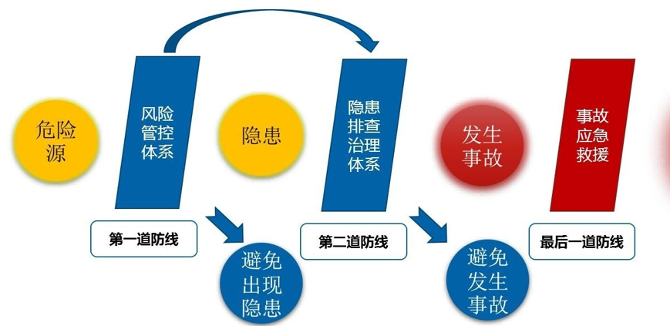
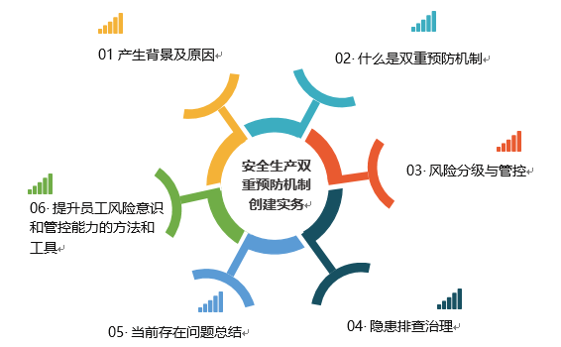
课程模型：

课程大纲
案例：生产安全事故小视频
互动：用风险、风险点、危险源、隐患、事故进行造句
第一篇：双重预防机制建设之安全生产的必须
第一讲：双重预防机制建设的背景
一、从2013-2015年国内特大生产安全事故了解安全生产的重要性
案例1：吉林宝源丰禽业火灾特大事故
案例2：江苏昆山金属粉尘爆炸特大事故
案例3：天津危化品爆炸特大事故
讨论：人类对安全的需求在马斯洛需求层次理论中的体现是怎样的？
讨论：新中国成立以后，国家历届领导人对安全生产的关注度是怎样的？
二、从2013年-2022年相关安全生产法律解析企业双重预防机制的必须性
解读：2013-2022年《习近平关于安全生产重要论述》
解读：2015年底习近平在中央政治局会议上五点安全要求
解读：2016年《中共中央国务院关于推进安全生产领域改革发展的意见》
解读：2014版、2021版《安全生产法》
讨论：习近平关于安全生产重要论述产生背景
讨论：双重预防机制提出背景和内容

第二讲：双重预防机制建设国家层面精神
解读：《中共中央国务院关于推进安全生产领域改革发展的意见》
解读：《国务院安委会办公室关于遏制重特大事故工作指南的通知》
解读：《国务院安委会办公室关于实施遏制重特大事故工作指南构建双重预防机制的意见》
作用：问题导向（重大风险重点管控）、目标导向（重大隐患限期治理）
目的：关口前移，隐患排治到风险管控；强化意识，注重风险管控
讨论：如何理解安全生产关口前移？
目标：形成思想共识，推动政企社会共同参与，提升预控能力
工作基本思路：两道防线
分析：政府、企业关于双重预防机制建设之间的运行关系
图表：构建双重预防机制流程图

第二篇：双重预防机制建设之风险分级管控创造实务
讨论：一杯开水歪倒后，开水流到人员的胳膊上，导致胳膊烫伤，分析导致胳膊烫伤的原因？
讨论：我们的生活、工作中驾车、看电视、做饭、照明等需要靠什么提供“力量”？
导入：能量意外释放理论
分析：预防能量意外释放的对策（11种）
表单：风险点清单
第一讲：危险源辨识与评价
一、危险源辨识四大方法（互动讲解）
方法1：直接经验法
应用：望闻问切
方法2：系统安全分析法
应用：JHA、SCL
方法3：KYT法
表单：KY训练表
方法4：惊吓事件、改善提案法
互动：各采用4种方法辨识本教室存在的危险源有哪些
讨论：各采用4种方法辨识自身岗位存在的危险源有哪些
二、危险源辨识两条主线
1. 作业活动主线
讨论：列出自身岗位作业活动有哪些
表单：作业活动清单
2. 设备设施主线
讨论：列出自身岗位设备设施有哪些
表单：设备设施清单
介绍：事故类型的分类（GB6441）
三、危险源评价的两大方法
方法1：风险矩阵法LS
方法2：作业条件分析法LEC
讨论：采用LEC法对自身岗位作业活动/设备设施进行风险分析和评价，并计算。
表单：作业活动风险评价与分析表、设备设施风险评价与分析表
分析：危险源辨识分析需要考虑的人机环管因素（GBT13861）

第二讲：风险分级管控
讨论：四种风险等级应该由谁来负责管控
导入：分享防控的几大要求原则
1）层级管控要求：风险高对应层级高、上一级管控的下一级必须同时管
2）措施制定原则：消除、预防、减弱、隔离、联锁、警示
3）措施基本要求：合法、投入效益、多措
讨论：各小组对评价出的不可接受风险进行控制措施的制定
一、风险公告与警示
讨论：风险告知的目的是什么
讨论：风险公告的位置选定哪里比较好
二、风险分级管控输出的表单
表单1：风险点清单
表单2：作业活动清单
表单3：设备设施清单
表单4：作业活动风险评价与分析
表单5：设备设施风险评价与分析
表单6：作业活动风险管控清单
表单7：设备设施风险管控清单
表单8：较大风险管控清单
表单9：重大风险管控清单
三、风险分级管控输出公告牌
一栏：公告栏
二图：风险分级分布图、作业活动风险比较图
三卡：岗位作业风险管控应知应会卡、设备设施风险管控应知应会卡、岗位事故应急处置卡
四、风险分级管控输出报告书
《安全风险分级管控手册》

第三篇：双重预防机制建设之隐患排查与治理创建事务
分析：风险点、危险源、风险、隐患、事故之间的关系
互动：设定隐患描述，判定隐患所属级别
讨论：日常岗位上存在哪些隐患？以及级别判定
第一讲：隐患排查治理的政策及法规依据
1. 《关于在重点行业和领域开展安全生产隐患排查治理专项行动的通知》
2. 《安全生产事故隐患排查治理暂行规定》
3. 《关于进一步开展安全生产隐患排查治理工作的通知》
4. 《国务院关于进一步加强企业安全生产工作的通知》
5. 《国务院关于坚持科学发展促进安全生产形势持续稳定好转的意见》
6. 《关于建立安全隐患排查治理体系的通知》
7. 《中共中央关于全面深化改革若干重大问题的决定》
8. 《建立完善安全生产隐患排查治理体系改革专题》确定为总局六项改革专题之一

第二讲：隐患排查机制建立
一、隐患排查发现机制
第1步：发现隐患的主要渠道
第2步：开展事故风险识别
第3步：确定排查隐患重点部位
第4步：建立隐患排查制度
二、隐患登记建档机制
表单：事故隐患排查记录表
1. 基础类隐患
2. 现场管理类隐患
三、隐患治理监控机制
1. 一般隐患的要求
2. 重大隐患的要求
四、隐患验收销账机制
1. 一般隐患的验收
2. 重大隐患的验收
五、隐患统计分析机制
1. 创建事故隐患统计分析制度
2. 定期公开隐患排查与治理情况
3. 向信息化系统汇报

第三讲：隐患排查治理体系建设
导入：信息化平台
一、事故隐患排查治理体系建设要点
1. 建立责任机制
2. 排查清单
3. 隐患排查
4. 隐患记录
5. 隐患通报
6. 隐患报送
二、隐患治理监控和安全防范措施
1. 技术措施
2. 管理措施

课程总结：当前构建双重预防机制建设存在的问题
视频：应急管理出版社出版《构建双重预防机制建设存在的问题》纪录片
分享：老师在辅导企业构建双重预防机制建设过程中收集的问题，并针对问题分析解决对策

附加篇：提升员工风险意识和管控能力的方法和工具
（根据企业需求确定具体时长及内容）
1. 判定员工安全意识强弱的方法及工具
2. 提升员工意识的方法和工具
方法1：KYT训练法
方法2：指差呼称训练法
方法3：为什么为什么分析法
方法4：事故分析会议法
方法5：报联相沟通法
方法6：事故调查水平展开法
方法7：改善提案法
方法8：惊吓事件法
方法9：早会、班会、交接会安全分享法
3. 人员不安全行为产生原因分析方法及工具
方法1：员工不安全行为矫正方法
方法2：白国周班组“六必谈”法
方法3：行为安全观察与沟通（STOP）法

